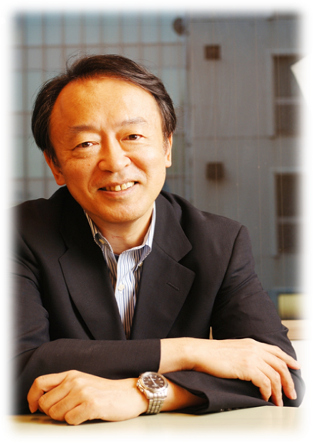

《方　法》

受講希望者は、**下記の受講申込書**に記入し、郵送またはメールで送付してください。

なお、｢生涯学習課－福島県ホームページ｣で詳細について確認できます。

《申込み期限》　 **令和７年６月３０日(月)（必着）**

※　受講申込の書類審査により選考いたします。

決定後、申込者全員に選考結果をお知らせいたします。

|  |
| --- |
| **《発表会参観者申込み》**  ※　発表会参観希望の方は、**下記「発表会参観申込書」**に記入してください。  「氏名・電話番号（日中、連絡がとれる電話番号）・参観者名」を明記してください。 |

《申込み・問い合わせ先》　 福島県文化スポーツ局生涯学習課

　　　　　　　　　　　　　 〒960－8670　福島市杉妻町２－１６

　　　　　　　　　　　　 TEL：024（521）7404

メール：[shougaigakushuu@pref.fukushima.lg.jp](mailto:shougaigakushuu@pref.fukushima.lg.jp)ホームページ

**電子メール： shougaigakushuu@pref.fukushima.lg.jp**

**〈申込方法について〉**



【主催】福島県・ふくしまの学び実行委員会　【特別協力】福島民報社・福島民友新聞社　【後援】福島県教育委員会

【主催】福島県・ふくしまの学び実行委員会　【特別協力】福島民報社・福島民友新聞社　【後援】福島県教育委員会

福島県生涯学習課

検索

月　　　日

|  |  |  |  |  |  |
| --- | --- | --- | --- | --- | --- |
| **①住所** | **〒　 　　－**  ＊＊＊＊　受 講 申 込 書　＊＊＊＊ | | | | |
| **②フリガナ**  **氏名** |  | **③性別** | | **④年齢** | **⑤生年月日** |
|  | | 歳 |  |
| **⑥電話番号** |  | | | | |
| **⑦フリガナ**  **保護者氏名（続柄）** | **（　　　　　）** | | **⑧学校名(学年)** | | |
| **（　　年）** | | |
| **⑨　本事業でどんなことを取材してみたいですか。理由や意気込みをお書きください。**  **※取材希望分野を第２希望までご記入ください。**  **※受講希望者本人がご記入ください。** | **取材分野（ア 地域振興 イ 環境再生 ウ 科学分析 エ 技術開発 オ 歴史伝承 カ 製造業）**  **必ず第２希望まで記入してください。（第１希望　　　　　 ）（第２希望　　　　　 ）** | | | | |
|  | | | | |
|  | | | | |
|  | | | | |
|  | | | | |
| **⑩１日目の交通手段について○をつけてください。** | 8月７日（木）　※交通手段を変更する場合は御連絡をお願いいたします。  郡山発バスを利用(駅東口)　　　　双葉町に直接集合 | | | | |

＊＊＊＊ 発表会参観申込書 ＊＊＊＊

月　　　日

|  |  |
| --- | --- |
| **代表者氏名** |  |
| **日中、連絡がとれる電話番号** |  |
| **発表会参観者（　　　名）　参観者名（一緒に参観する方の氏名を記入してください）** | |

* ご記入いただいた個人情報については、本事業以外には使用しません。